高三生物寒假作业试题（二）
一、选择题：1-6题为单选，每题4分，7、8题为双选，每题6分，共36分。
1．下列有关生物体化合物的叙述，正确的是
A．脱氧核糖核酸的复制、转录、翻译都属于基因表达的过程
B．ATP脱去2个磷酸基团后是DNA的基本组成单位之一
C．酶和DNA都是含有氮元素的生物大分子
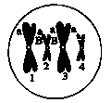
D．溴麝香草酚蓝水溶液可用于检测酒精和CO₂的产生情况
2．如图是某动物细胞某一分裂时期示意图。据图推断正确的是
A．核糖体只含有C、H、O、N四种元素
B．此时期细胞应含有四个中心粒
C．该图反映细胞进行基因重组
D．该细胞的子细胞可能是极体
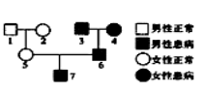
3．据美国遗传学专家Mckusick教授收集统计，目前已经知道的遗传病有四千多种。右图是某家族的遗传系谱图，下列有关分析正确的是
A．可在人群中调查该遗传病的遗传方式
B．该病可能为伴X显性遗传病
C．若该病为血友病，则7号的致病基因来自2号
D．若该病为常染色体显性遗传病，则6号一定是纯合子
4．下面是以洋葱为实验材料所进行的实验，其中叙述正确的是
A．利用洋葱为实验材料提取DNA时，可用一定的洗涤剂溶解DNA，然后再用不同浓度的NaCI溶液进行纯化。
B．利用洋葱磷片叶的内表皮细胞进行“观察DNA和RNA在细胞中的分布”的实验时，实验结果是绿色主要分布在细胞质，红色主要分布在细胞核
C．直接用显微镜观察洋葱根尖成熟区细胞，可观察到有丝分裂的图像，从而判断出每个细胞中的染色体数目
D．若利用洋葱根毛细胞进行质壁分离实验，由于观察的细胞无色透明，为了取得更好的观察效果，调节显微镜的措施是缩小光圈或换平面反光镜
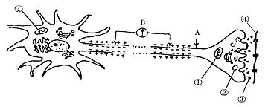
5．下图为人体神经元细胞模式图，下列说法中正确的是
A．图中发生电信号→化学信号→电信号的转变，信息传递需要①提供能量
B．若刺激A点，图中电流计B将发生2次方向相同的偏转
C．②为突触小泡，③能引发④的电位变化，使相应神经元产生兴奋
D．③是一种蛋白质，由②通过胞吐释放出来
6．在生物工程中，所用物质和其发挥的作用组合正确的是
A. Ca²⁺——诱导精子和卵细胞结合 B．胃蛋白酶——动物细胞培养时分散细胞
C．聚乙二醇——诱导细胞分化 D．促性腺激素——促进供体母畜超数排卵
7．图示是植物细胞新细胞壁的形成，据图分析下列有关叙述中正确的是
A．该细胞处于有丝分裂的后期，图中D表示内质网
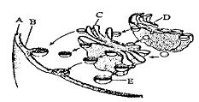
B．图中C是高尔基体，图中E的主要成分是加工后的多肽链
C．该细胞的核基因此时不一定能转录，但是能够进行翻译
D．该过程体现了生物膜的结构特性
8．在某温带草原上存在如甲、乙图所示的关系，其中乙图所示的为该生态系统的碳循环过程，请分析错误的是
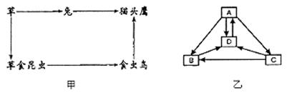
A．对比甲、乙两图，甲图中的草属于乙图中A
B．甲图的食物链中，次级消费者只有食虫鸟
C．在乙图中，能量流动沿着A→B→C这条食物链逐级递减
D．正常情况下，草、兔、猫头鹰的数量会在一定范围内波动，这是通过负反馈调节机制来实现的
二、非选择题：本题包括4小题，共64分。
9．（1 6分）球茎紫堇的有性生殖为兼性自花授粉，即开花期遇到持续降雨，只进行自花、闭花授粉；天气晴朗，可借助蜜蜂等昆虫进行传粉。紫堇的花色（紫色AA、黄色Aa、白色aa）与花梗长度（长梗对短梗为显性，基因用“B、b"表示）两对性状独立遗传。现将相等数量的紫花短梗（AAbb）和黄花长梗(AaBB)两个品种的球茎紫堇间行种植，请回答：
(1)若开花期连续阴雨，黄花长梗(AaBB)植物上收获种子的基因型有____________种。若开花期内短暂阴雨后，天气晴朗，则紫花短梗植株上所收获种子的基因型为_____ ___ ____。
(2)研究发现，基因型aaBB个体因缺乏某种酶而表现白花性状，则说明基因A控制性状的方式是___________________ ___ __。如果基因a与A的转录产物之间只有一个密码子的碱基序列不同，则翻译至mRNA的该点时发生的变化可能是：编码的氨基酸种类改变，或者是_______________。
(3)紫堇花瓣的单瓣与重瓣是由一对等位基因(E、e)控制的相对性状。自然界中紫堇大多为单瓣花，偶见重瓣花。人们发现所有的重瓣紫堇都不育(雌、雄蕊发育不完善)，某些单瓣植株自交后代总是产生大约50%的重瓣花。
①据实验结果可知，紫堇的单瓣花为___________性状，F1单瓣花的基因型为__________。
②研究发现，造成某些单瓣植株相互杂交后代总是产生大约50%重瓣花的根本原因是等位基因(E、e)所在染色体发生部分缺失，而染色体缺失的花粉致死造成的。请用遗传图解表示这一杂交过程。

10．（1 6分）为研究不同光照强度下水稻的光合作用，某实验室将水稻幼苗固定于无底反应瓶中进行实验，实验装置如图一所示。
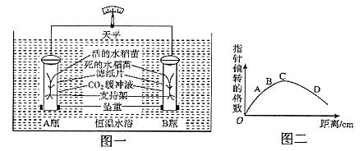
实验原理：该密闭装置中水稻苗进行光合作用和呼吸作用，从而使装置中的气体体积发生改变，使浮力改变，天平指针发生偏转。
实验步骤：①调节天平平衡；②用I00W的灯泡作为光源。先将灯泡置于距装置20厘米处，15分钟后观察并记录指针偏转方向和格数。③加大灯泡与装置间距离，过1 5分钟再观察记录；④连续重复步骤③。
实验结果绘制如图二，请回答下列问题：
(1)该实验的自变量是_______ ____，通过____ ___ ____进行调控。
(2)请据实验结果分析回答：
①B点与A点比较，光照强度减弱，指针偏转的方向___________。
②C点表示的是_______________________________________________________。
③若此曲线与横轴相交于E点，则E点的含义是_________________ ______________。
此时水稻幼苗的叶肉细胞内产生ATP的场所_________ ______________________。
(3)若用此装置测定水稻幼苗的呼吸强度，需要对此装置进行________ ___处理，如果此时水浴温度下降，指针的偏转会受影响，从内在因素分析是因为__________ ____________。
11.（16分）下图1是人体下丘脑参与的部分生理调节过程，请分析回答：
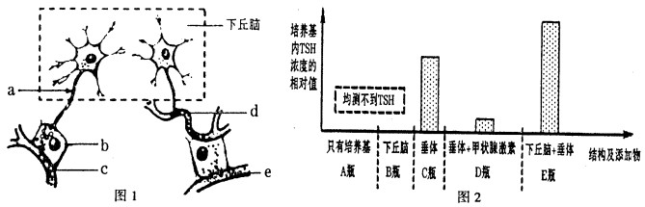
(1)物质c由下丘脑合成，可促进肾小管和集合管对水的重吸收，则物质c的合成依次经过的细胞器是 ，它发挥作用的同时，位于______________的中枢兴奋产生渴觉。a细胞作用于b细胞的过程体现细胞膜________________________功能。
(2)物质e能促进甲状腺的生长和发育，则物质d是_________ 。物质e的分泌量除了受物质d的凋节外，还受_____________激素的调节。
(3)当人体内的血糖浓度升高时，下丘脑可通过相关神经，作用于______________，参与血糖的调节，从而使血糖浓度降低。若某人为了减肥，每天只摄食很少的食物，一段时间后出现低血糖、组织水肿等疾病，这说明人体维持稳态的_______________ 。
(4)为研究影响促甲状腺激索(TSH)分泌的因素，研究者从大白鼠体内分离出下丘脑和垂体组织，然后将它们单独或一起培养于培养基中，培养后测定培养基内TSH的浓度，结果如上图2：
①实验中，设置A瓶的目的是为了说明______________________ 。
②与A、C瓶对比，D瓶和E瓶的结果说明______________________ 。
12.（16分）回答下列与实验探究相关的问题。
Ⅰ．为了验证某大豆品种的矮化特性与赤霉素的含量有关，请用所给的实验材料，完成下列实验步骤并回答下列问题：
实验材料：具2片真叶且长势相同的该品种大豆幼苗若干、完全培养液、蒸馏水、适宜浓度的赤霉素溶液，喷壶等。
(1)实验步骤：
①将上述大豆幼苗平均分成A、B两组，A组为对照组；B组为实验组，分别置于等量的完全培养液中培养。
②用喷壶分别将______________和______________喷洒在A、B两组幼苗上。
③将两组苗置于相同且适宜的温度和光照等条件下培养，一段时间后，测定两组植株的_________。
(2)实验结果：A组植株的平均高度小于B组植株平均高度。
(3)如果A、B两组各选用1株幼苗进行实验，将影响实验结果的可靠性，理由是
_____________________________________________________________________________。
Ⅱ．转基因技术可以使某基因在植物体内过量表达，也可以抑制某基因表达。假设A基因通过控制赤霉素的合成来控制大豆的株高，请完成如下实验设计，以验证假设是否成立。
(1)实验设计：（借助转基因技术，但不要求转基因的具体步骤）
a．分别测定正常植株与矮生植株的赤霉素含量和株高。
b．通过转基因技术，一是抑制正常植株A基因的表达，二是___________________________。
c．测定两个实验组植株________________________________________________________。
(2)支持上述假设酌预期结果：
①与正常植株对照，A基因表达被抑制后，________________________________________。
②与矮生植物对照，________________________________________________________。

2015届高三生物寒假作业试题（二）答案
题号 | 1 | 2 | 3 | 4 | 5 | 6 | 7 | 8
选项 | C | B | C | D | A | D | CD | BC
9．（16分，每空2分，除了特殊说明之外）
(1)3 AAbb、AABb、AaBb（答对2个给1分）
(2)通过控制酶的合成来控制代谢过程，进而控制生物性状
翻译终止（或肽链合成终止）
(3)①显性 Ee
②（4分）
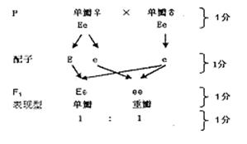
10．（16分，每空2分）
(l)光照强度 改变灯泡与装置间的距离
(2)右 光合作用强度和呼吸作用强度相等
光合作用释放的氧气被呼吸作用消耗到和实验开始时的氧气浓度相同
细胞质基质、线粒体、叶绿体（答对2个给1分）
(3)遮光（黑暗） 温度影响了呼吸酶的活性
11.（16分，每空2分，除了特殊说明之外）
(1)核糖体、内质网、高尔基体（全对才给分） 大脑皮层（1分）
进行细胞间的信息交流
(2)促甲状腺激素释放激素 甲状腺
(3)胰岛B细胞（1分） 调节能力是有一定限度的
(4)①培养基不会产生TSH
②甲状腺激素能够抑制垂体分泌TSH，（1分）下丘脑能促进垂体分泌TSH（1分）
12. (16分，每空2分)
Ⅰ(1)② 蒸馏水 适宜浓度的赤霉素溶液 ③高度
(3)实验材料的数量过少（或样本数进少），代表性差。
Ⅱ(1)b．使A基因在矮生植株过量表达；c.赤霉素含量和株高
(2)①赤霉素含量降低，株高降低；
②A基因在矮生植株中过量表达后，该植株赤霉素含量增加，株高增加。

